Предмет: Појашњење – јавна набавка број 76/14, чији је предмет набавка добара – Закуп пословног простора за потребе Царинарнице Шабац, површине до 150 m²

Захтев за појашњење :

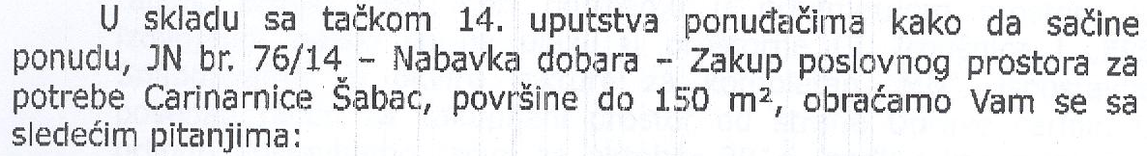

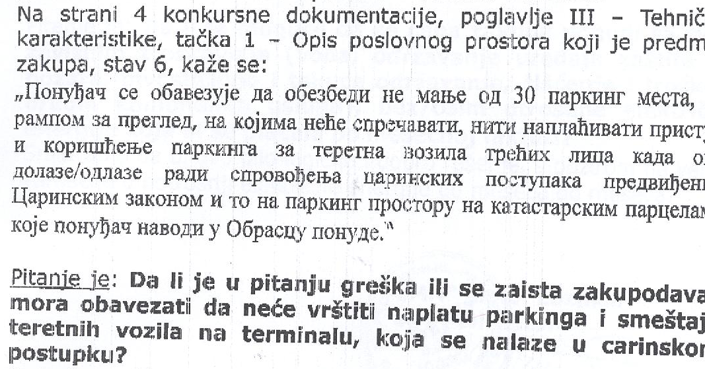

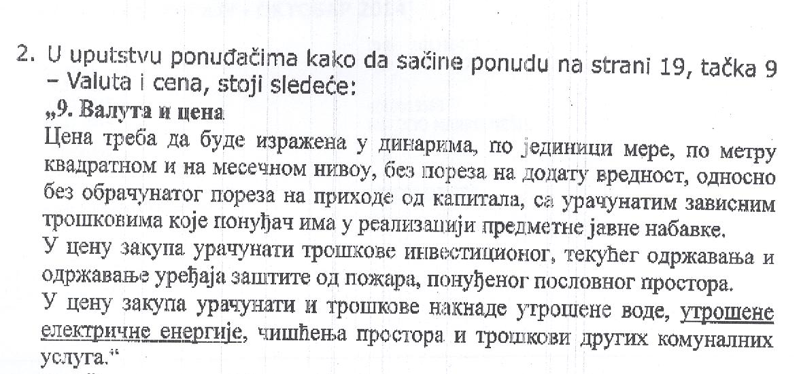
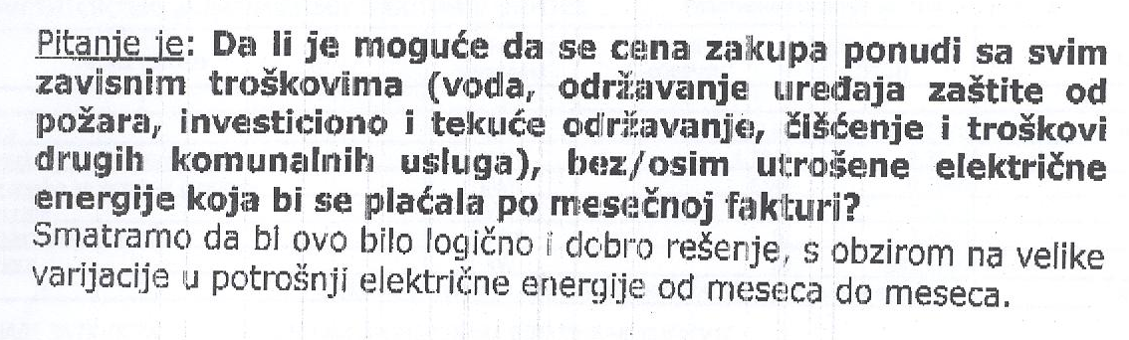

О д г о в о р

- Наручилац врши измену конкурсне документације у вези коришћења паркинга за теретна возила када она долазе/одлазе ради спровођења царинских поступака. Наиме, понуђач се мора обавезати да неће спречавати, нити наплаћивати приступ и коришћење паркинга за теретна возила када она долазе/одлазе ради спровођења царинских поступака предвиђених Царинским законом у царинској испостави Трбушница, до окончања истих и само у радно време Царинске испоставе Трбушница и то на катастарским парцелама које понуђач наводи у Обрасцу понуде.

Наведена измена садржана је у пречишћеном тексту конкурсне документације објављеном на Порталу јавних набавки и интернет страници Наручиоца.

- У цену закупа потребно је урачунати трошкове инвестиционог, текућег одржавања, одржавање уређаја заштите од пожара, трошкове накнаде утрошене воде, чишћења простора и трошкове других комуналних услуга.

Трошкове за утрошену електричну енергију сноси Наручилац и то на начин ближе описан у пречишћеном тексту конкурсне документације, објављеном на Порталу јавних набавки и интернет страници Наручиоца.

Трошкове накнаде ПТТ услуга за телефонске линије које понуђач уступа Наручиоцу сноси Наручилац.

